Извещение
об установлении публичного сервитута на земельные участки

Администрация Костромского муниципального района Костромской области в соответствии со статьей 39.42 Земельного кодекса Российской Федерации информирует о возможности установления публичного сервитута на землях, государственная собственность на которые не разграничена, расположенных: Костромская область, Костромской район, Середняковское сельское поселение, д. Лежнево, д.51, в целях размещения объектов газового хозяйства, необходимых для организации газового снабжения производственного здания №1 по адресу: Костромская область, Костромской район, д. Лежнево, д.51, сроком на 49 лет, по ходатайству Общества с ограниченной ответственностью «Альянс».
Описание местоположения границ публичного сервитута указано в Приложении 1.
Ознакомиться с ходатайством об установлении публичного сервитута и описанием местоположения границ публичного сервитута можно по адресу: Костромская область, гор. Кострома, ул. Маршала Новикова, д. 7, каб. 114 (Пн., Вт., Пт. – с 9 до 12) или на официальном сайте администрации Костромского муниципального района Костромской области https://kostromskoy.kostroma.gov.ru/, на официальном сайте администрации Середяковского сельского поселения Костромского муниципального района Костромской области www.admsered.ru, в информационном бюллетене «Середняковский Вестник».
Правообладатели земельных участков, в отношении которых испрашивается публичный сервитут, если их права (обременения права) не зарегистрированы в Едином государственном реестре недвижимости, могут обратиться с заявлением об учете их прав на земельные участки с приложением копий документов, подтверждающих эти права в Комитет имущественных и земельных отношений, архитектуры и градостроительства администрации Костромского муниципального района в рабочие дни с 8.00 до 17.00 ч. по адресу: Костромская область, гор. Кострома, ул. Маршала Новикова, д. 7, каб. 115 тел. 35-02-31. Последний день подачи заявления 24 ноября 2023 года.

И.о. главы Костромского
муниципального района Т.Н. Резепина

Председатель КМИиА О.А. Паршакова

Приложение 1
к Извещению об установлении публичного сервитута
на земельные участки

ГРАФИЧЕСКОЕ ОПИСАНИЕ
местоположения границ населенных пунктов, территориальных зон, особо охраняемых
природных территорий, зон с особыми условиями использования территории
Публичный сервитут для размещения газопровода
(наименование объекта, местоположение границ которого описано (далее - объект)
Раздел 1
Сведения об объекте
N п/п | Характеристики объекта | Описание характеристик
1 | 2 | 3
1 | Местоположение объекта | Костромская область, Костромской м.р-н, Середняковское с.п.
2 | Площадь объекта ± величина погрешности определения площади (P ± ДР), м² | 410±177
3 | Иные характеристики объекта | 1. Публичный сервитут для размещения газопровода

Раздел 2
Сведения о местоположении границ объекта
1. Система координат МСК-44, зона 1
2. Сведения о характерных точках границ объекта
Обозначение характерных точек границ | Координаты, м |  | Метод определения координат характерной точки |  | Средняя квадратическая погрешность положения характерной точки (Mt), м |  | Описание обозначения точки на местности (при наличии)
Обозначение характерных точек границ | X | Y |  |  |  |  | Описание обозначения точки на местности (при наличии)
1 | 2 | 3 | 4 |  | 5 |  | 6
- | - | - | - |  | - |  | -
3. Сведения о характерных точках части (частей) границы объекта
Обозначение характерных точек части границы | Координаты, м |  |  | Метод определения координат характерной точки |  | Средняя квадратическая погрешность положения характерной точки (Mt), м | Описание обозначения точки на местности (при наличии)
Обозначение характерных точек части границы | X | Y |  |  |  |  | Описание обозначения точки на местности (при наличии)
1 | 2 | 3 |  | 4 |  | 5 | 6
Часть N 1
1 | 284081.11 | 1214346.31 |  | Метод спутниковых геодезических измерений (определений) |  | 2.5 | -
2 | 284079.86 | 1214347.37 |  |  |  | 2.5 | -
3 | 284041.39 | 1214303.24 |  |  |  | 2.5 | -
4 | 284014.06 | 1214271.17 |  |  |  | 2.5 | -
5 | 284006.32 | 1214261.89 |  |  |  | 2.5 | -
6 | 284004.57 | 1214259.72 |  |  |  | 2.5 | -
7 | 284006.33 | 1214258.26 |  |  |  | 2.5 | -
1 | 284081.11 | 1214346.31 |  |  |  | 2.5 | -
Часть N 2
8 | 284003.14 | 1214254.51 |  | Метод спутниковых геодезических измерений (определений) |  | 2.5 | -
9 | 284000.88 | 1214255.15 |  |  |  | 2.5 | -
10 | 283999.55 | 1214253.83 |  |  |  | 2.5 | -
11 | 283970.23 | 1214219.28 |  |  |  | 2.5 | -
12 | 283960.38 | 1214207.61 |  |  |  | 2.5 | -
13 | 283957.11 | 1214203.72 |  |  |  | 2.5 | -
14 | 283958.90 | 1214202.42 |  |  |  | 2.5 | -
15 | 283963.16 | 1214207.43 |  |  |  | 7.5 | -
8 | 284003.14 | 1214254.51 |  |  |  | 2.5 | -

Раздел 3
Сведения о местоположении измененных (уточненных) границ объекта
1. Система координат МСК-44, зона 1
2. Сведения о характерных точках границ объекта
Обозначение характерных точек границ | Существующие координаты, м |  | Измененные (уточненные) координаты, м |  | Метод определения координат характерной точки | Средняя квадратическая погрешность положения характерной точки (Mt), м | Описание обозначения точки на местности (при наличии)
Обозначение характерных точек границ | X | Y | X | Y | Метод определения координат характерной точки |  | Описание обозначения точки на местности (при наличии)
1 | 2 | 3 | 4 | 5 | 6 | 7 | 8
- | - | - | - | - | - | - | -
3. Сведения о характерных точках части (частей) границы объекта
Обозначение характерных точек части границы | Существующие координаты, м |  | Измененные (уточненные) координаты, м |  | Метод определения координат характерной точки | Средняя квадратическая погрешность положения характерной точки (Mt), м | Описание обозначения точки на местности (при наличии)
Обозначение характерных точек части границы | X | Y | X | Y | Метод определения координат характерной точки |  | Описание обозначения точки на местности (при наличии)
1 | 2 | 3 | 4 | 5 | 6 | 7 | 8
- | - | - | - | - | - | - | -

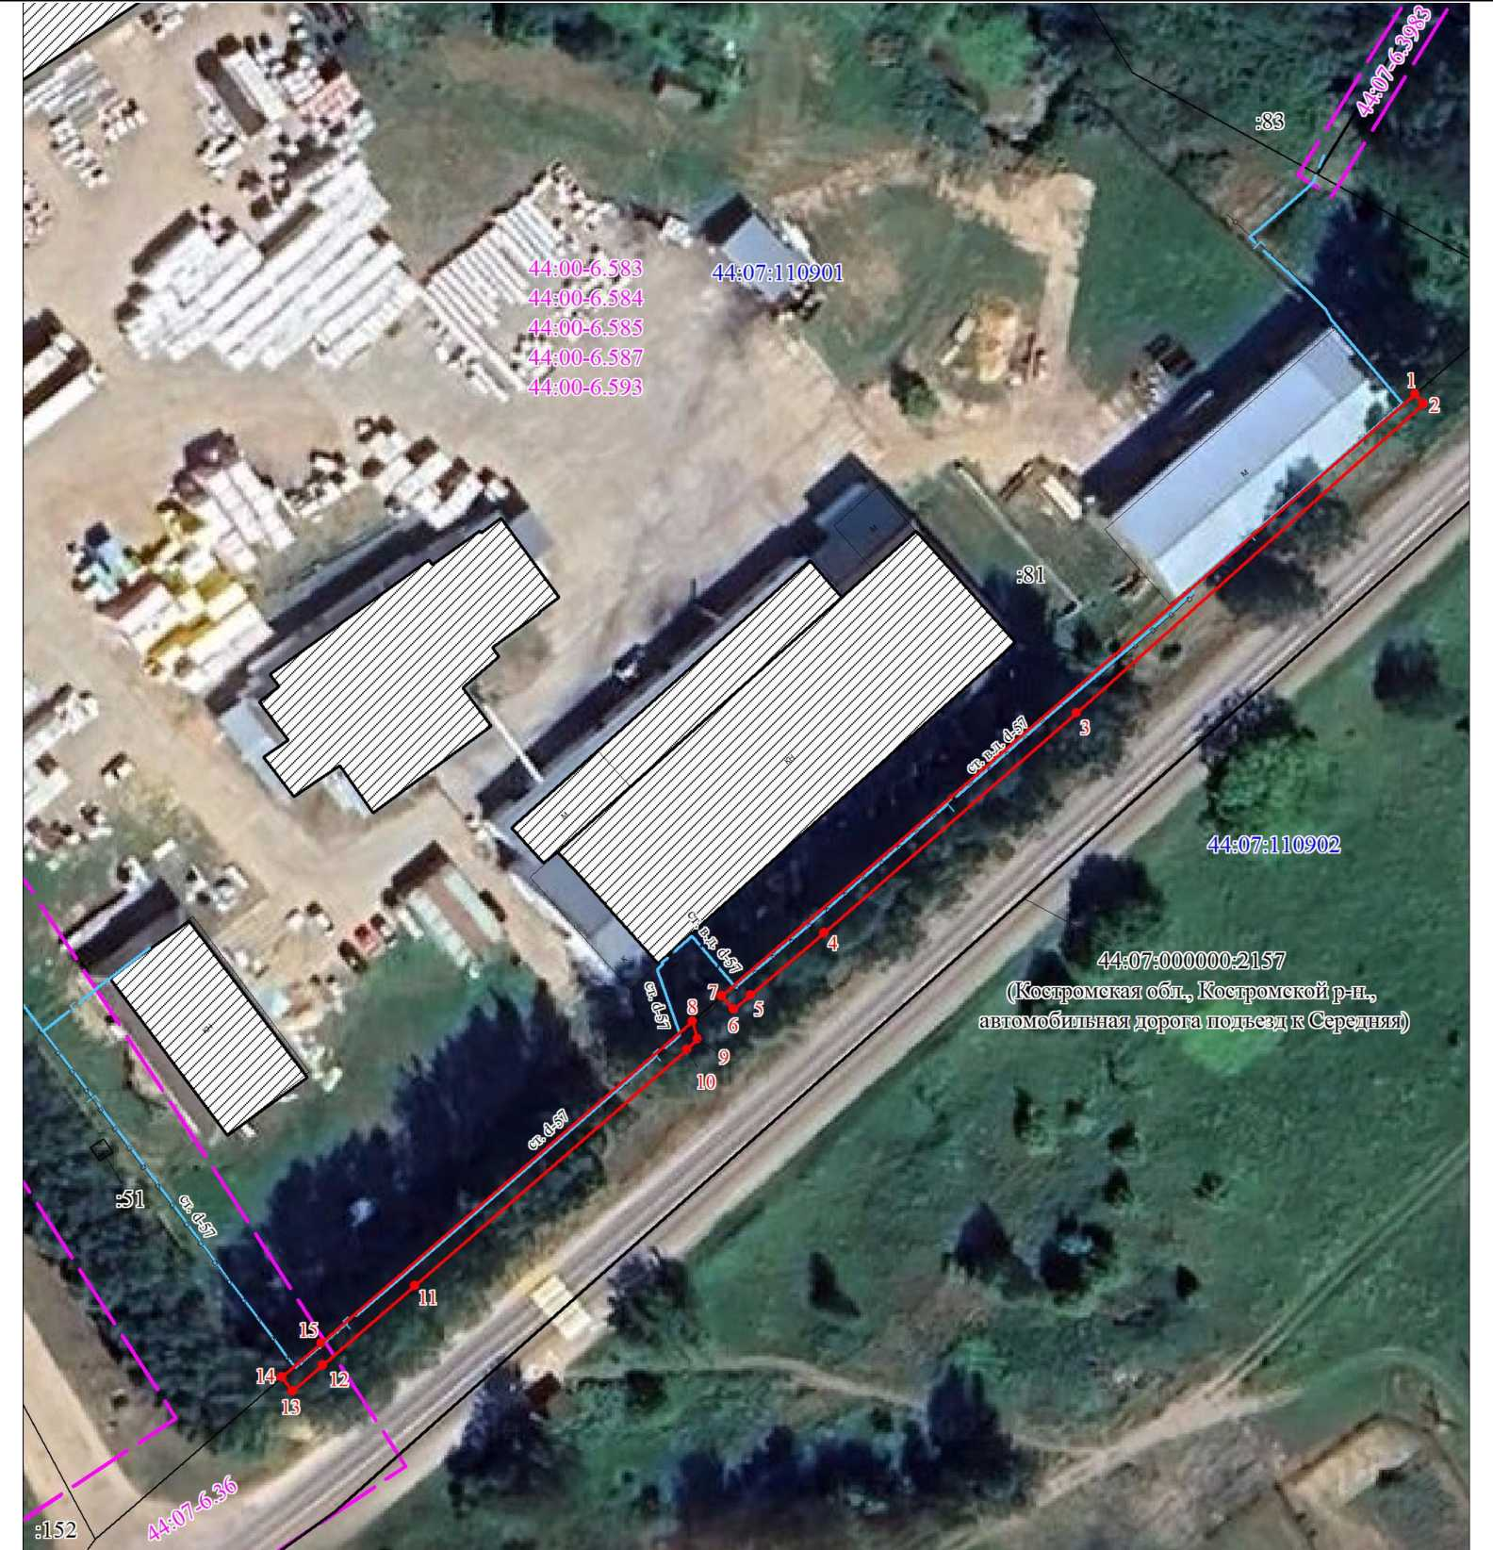
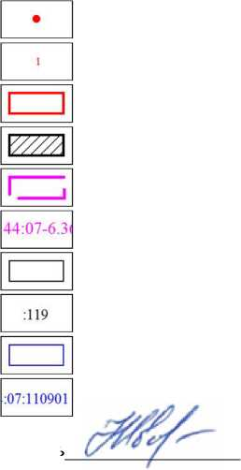

План границ объекта
Масштаб 1:700
Используемые условные знаки и обозначения:
Характерная точка границы объекта
Надписи номеров характерных точек границы объекта
Граница объекта
Объект капитального строительства
Граница охранной зоны
Обозначение границы охранной зоны
Надписи кадастрового номера земельного участка
Граница кадастрового квартала
Обозначение кадастрового квартала
Иванова Н. А.
Подпись
Часть границы, сведения ЕГРН о которой позволяют однозначно определить ее положение на местности
ИВАНОВА Наталья
Александровна
Дата 01 ноября 2023 г.

Текстовое описание местоположения границ объекта
Прохождение границы |  | Описание прохождения границы
от точки | до точки | Описание прохождения границы
1 | 2 | 3
1 | 2 | Земли, государственная собственность на которые не разграничена
2 | 3 | По границе земельного участка 44:07:000000:297
3 | 7 | Земли, государственная собственность на которые не разграничена
7 | 1 | По границе земельного участка 44:07:110901:81
8 | 14 | Земли, государственная собственность на которые не разграничена
14 | 8 | По границе земельного участка 44:07:110901:81

